**自考专本衔接报名流程**

**报名对象：在校专科一年级新生及专科二年级学生**

**切记：报名信息提交完成后，所生成的准考证号必须记录好，网上报名成功后到班主任、辅导员处登记报名需要提供准考证号。**

**步骤一**、进入“广西招生考试院http://www.gxeea.cn/lstd/zk/index.htm” 网站，选择“广西自学考试网上系统”选项，如下图：

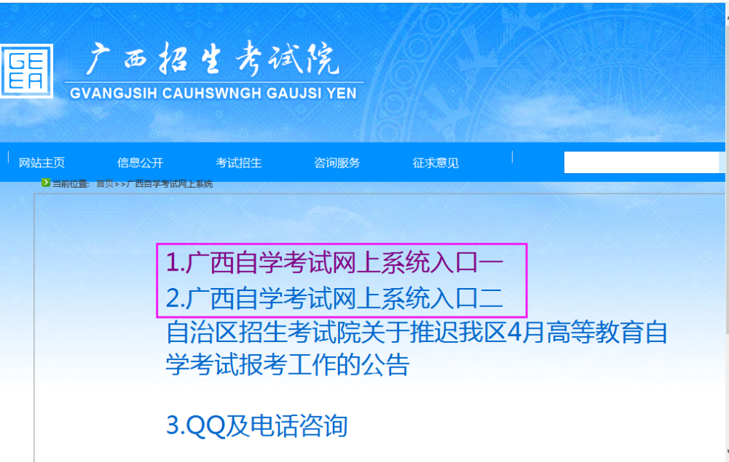

**步骤二、**选择下方“登录”按钮，如下图：

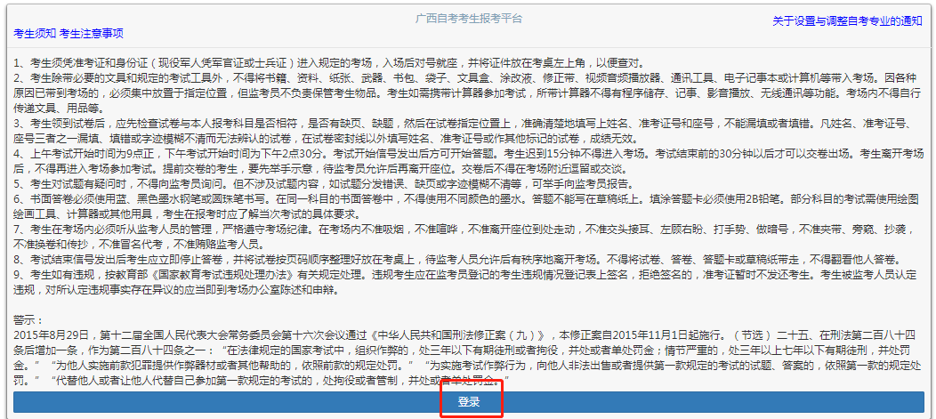

**步骤三、**在广西自考考生报考平台左下角“注册”如下图：

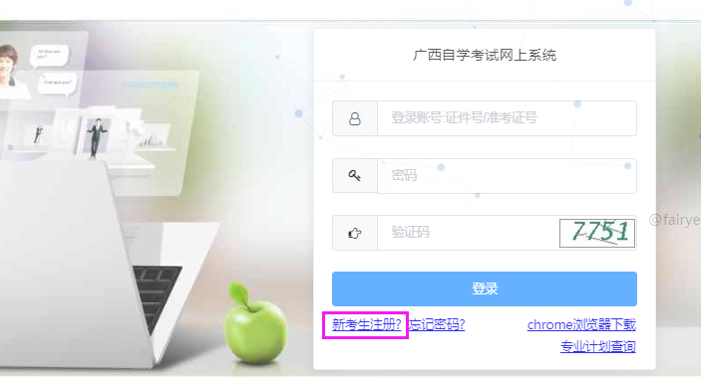

**步骤四、**将带*号的信息填写完整，选择最下方“提交注册信息”，如下图：

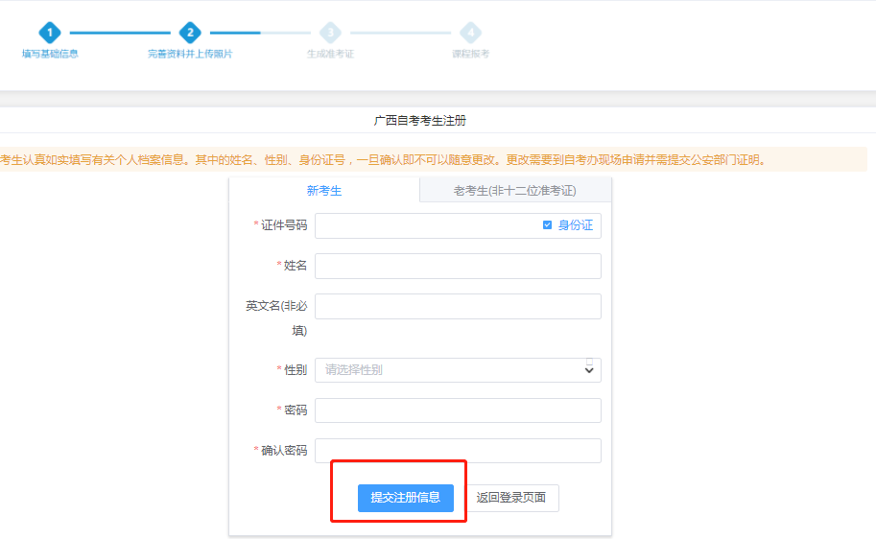

**步骤五、**提交注册信息完成后会跳转回到登录页面，使用身份证号及密码登录，如下图：



**步骤六、**登录到个人信息页面后，根据个人情况将信息补充完整，“考生来源”“考前学历”“专业层次”“主考院校”“所属考区”“职业”必须按照下图提示内容选择。

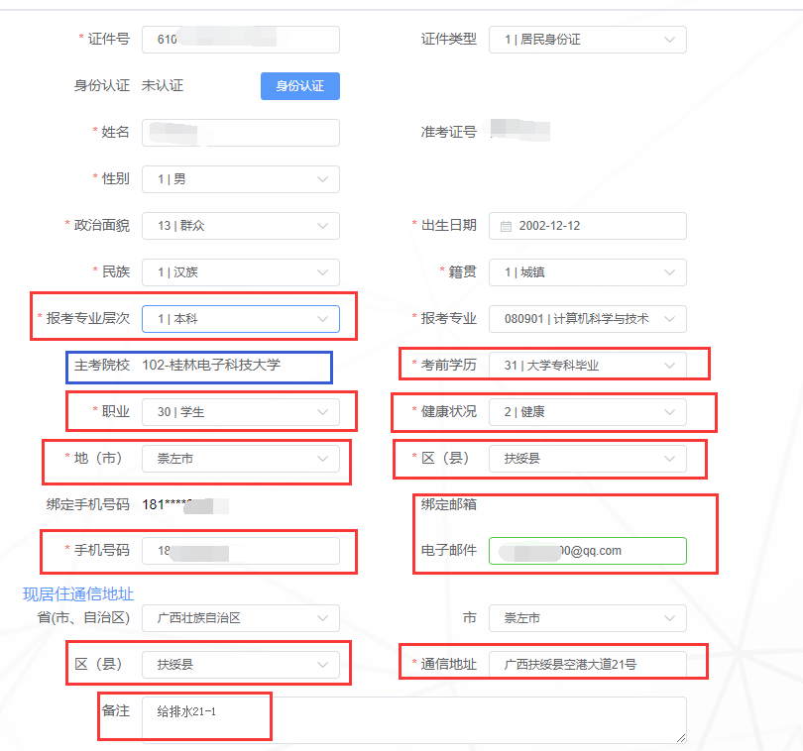

**由于系统升级，取消了考生来源选项，主考院校为自动分配，请同学们按照上图填写相关信息（建议绑定手机号以便找回密码），选择报考专业并生成准考证号后务必到相关负责老师处登记备案，缴费备案后由主考院校统一上报广西招生考试院更改主考院校（桂林理工大学）。如没有完成缴费备案则为社会考生，无法享受助学考生的待遇。**

**步骤七、**填完个人信息后选择左边上传相片，所上传的相片必须严格按照要求拍照：**蓝底或白底，像素288*384，300DPI，文件最大不超过1MB，穿着有领衣服拍证件证。大家务必到正规照相馆进行拍照，杜绝上传翻拍、大头照、严重P过等不合格相片。上传相片将作为毕业证相片请注意形象和质量要求。**

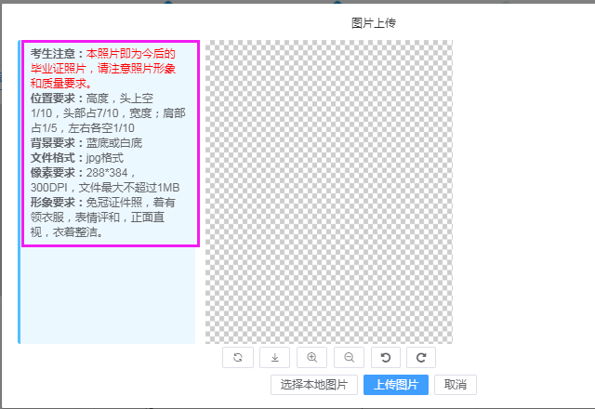

照片上传成功后选择“保存修改信息”获取准考证号。

**获取准考证号后：**

**①选择本系衔接专业的学生：**

到班主任或辅导员处登记报名→班主任或辅导员汇总名单给系部负责老师（见下表）→缴纳学费→备案后进入班群→根据系部教学安排上辅导课→参加统考、校考

**②选择跨系衔接专业的学生：**

到班主任或辅导员处登记报名→班主任或辅导员汇总名单给衔接系部负责老师（见下表）→缴纳学费→备案后进入班群→根据衔接系部教学安排上辅导课→参加统考、校考

**附：衔接分校管理机构、办学系部联系方式及办学专业一览表**

|  |  |  |  |  |
| --- | --- | --- | --- | --- |
| **专本衔接办学系部** | **衔接专业及代码** | **办公地点** | **联系人** | **联系方式** |
| 土木与测绘工程系 | 120105工程造价 | 物华楼6401-C室 | 凌老师 | 电话：0771-5025995  QQ群号：99210590 |
| 经济与管理系 | 120202市场营销  120203K会计学  120201K工商管理 | 景明楼 7309室 | 乐老师 | 电话：0771-5075722  QQ群号：673212275 |
| 计算机应用系 | 080901计算机科学与技术  130502视觉传达设计 | 践行楼 2202室 | 韦老师 | 电话：0771-5075908  QQ群号：590049386 |
| **衔接分校管理机构** | | **办公地点** | **联系人** | **联系方式** |
| 桂林理工大学南宁分校继续教育中心 | | 行政楼 306室 | 陈老师 | 电话：0771-5075559  QQ群号：833233903 |